柞水县曹坪镇人民政府
2023年度部门决算

保密审查情况：已审查

主要负责人审签情况：已审签
柞水县曹坪镇人民政府
2023年度部门决算
目 录
第一部分 部门概况
一、部门主要职责及内设机构
二、部门决算单位构成
三、部门人员情况
第二部分 2023年度部门决算情况说明
一、收入支出决算总体情况说明
二、收入决算情况说明
三、支出决算情况说明
四、财政拨款收入支出决算总体情况说明
五、一般公共预算财政拨款支出决算情况说明
六、一般公共预算财政拨款基本支出决算情况说明
七、政府性基金预算财政拨款收入支出决算情况说明
八、国有资本经营预算财政拨款支出决算情况说明
九、财政拨款“三公”经费及会议费、培训费支出决算情况说明
十、机关运行经费支出情况说明
十一、政府采购支出情况说明
十二、国有资产占用及购置情况说明
十三、预算绩效情况说明
十四、其他需要说明的情况
第三部分 2023年度部门决算表
一、收入支出决算总表
二、收入决算表
三、支出决算表
四、财政拨款收入支出决算总表
五、一般公共预算财政拨款支出决算表
六、一般公共预算财政拨款基本支出决算表
七、政府性基金预算财政拨款收入支出决算表
八、国有资本经营预算财政拨款支出决算表
九、财政拨款“三公”经费及会议费、培训费支出决算表
第四部分 专业名词解释

柞水县曹坪镇人民政府
2023年度部门决算
第一部分 部门概况
一、部门主要职责及机构设置
（一）主要职责
1.执行本级人民代表大会决议以及上级国家行政机关的决定和命令；
2.执行全镇的社会和经济发展计划、预算，管理本镇内的经济、教育、科技、文化、卫生、体育事业和财政、民政、治安、人民调解、安全生产监督管理、移民开发等行政工作；
3.保护社会主义的全民所有财产和劳动群众集体所有财产，保护公民私人所有的合法财产，维护社会秩序，保障公民的人身权利、民主权利和其他权利；
4.保护各种经济组织的合法权益；
5.贯彻执行党和国家的民族宗教政策，保障少数民族的权利和尊重少数民族的风俗习惯，尊重民族宗教信仰；
6.保障宪法和法律赋予妇女的男女平等、婚姻自由等各项权利；
7.办理上级人民政府交办的其他事项。
（二）内设机构
柞水县曹坪镇人民政府内设“五办三站一中心”：党政办公室、人大与政协办公室、经济发展和镇村建设管理办公室、维护稳定办公室、宣传科技文卫办公室、农业综合服务站、社会保障服务站、公用事业服务站、便民服务中心。
二、部门决算单位构成
纳入2023年度本部门决算编制范围的单位共1个：
序号 | 单位名称
1 | 柞水县曹坪镇人民政府本级（机关）
三、部门人员情况
截至2023年底，本部门（单位）人员编制80人，其中行政编制37人、事业编制43人；实有人员74人，其中行政32人、事业42人。单位管理的离退休人员0人。
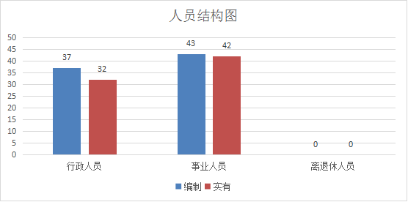
第二部分 2023年度部门决算情况说明
一、收入支出决算总体情况说明
2023年度收入总计、支出总计均为1634.03万元，与上年相比收入总计、支出总计增加139.26万元，增长9.31%。主要是人员增加，重点帮扶镇项目收支增加。
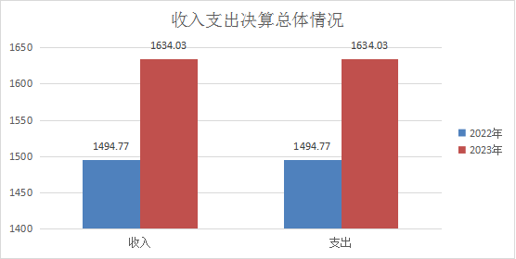
二、收入决算情况说明
2023年度本年收入合计1633.91万元，其中：财政拨款收入1633.91万元，占100%。
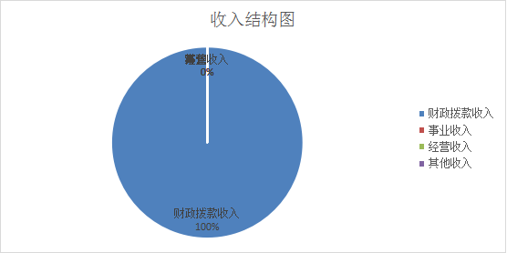
三、支出决算情况说明
2023年度本年支出合计1633.91万元，其中：基本支出1350.04万元，占82.63%；项目支出283.87万元，占17.37%。
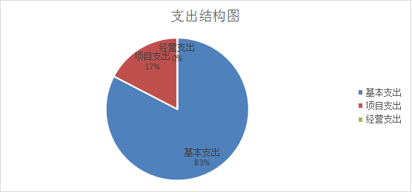
四、财政拨款收入支出决算总体情况说明
2023年度财政拨款收入总计、支出总计均为1634.03万元，与上年相比收入总计、支出总计增加139.26万元，增长9.31%。主要原因是人员增加，重点帮扶镇项目收支增加。
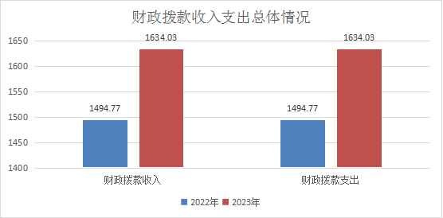
五、一般公共预算财政拨款支出决算情况说明
2023年度一般公共预算财政拨款支出年初预算1553.91万元，支出决算1553.91万元，完成年初预算的100%，占本年支出合计的95.1%。与上年相比，财政拨款支出增加59.26万元，增长4%，主要原因是人员增加。
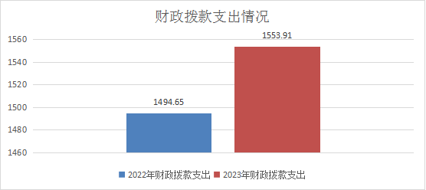
按照政府功能分类科目，其中：
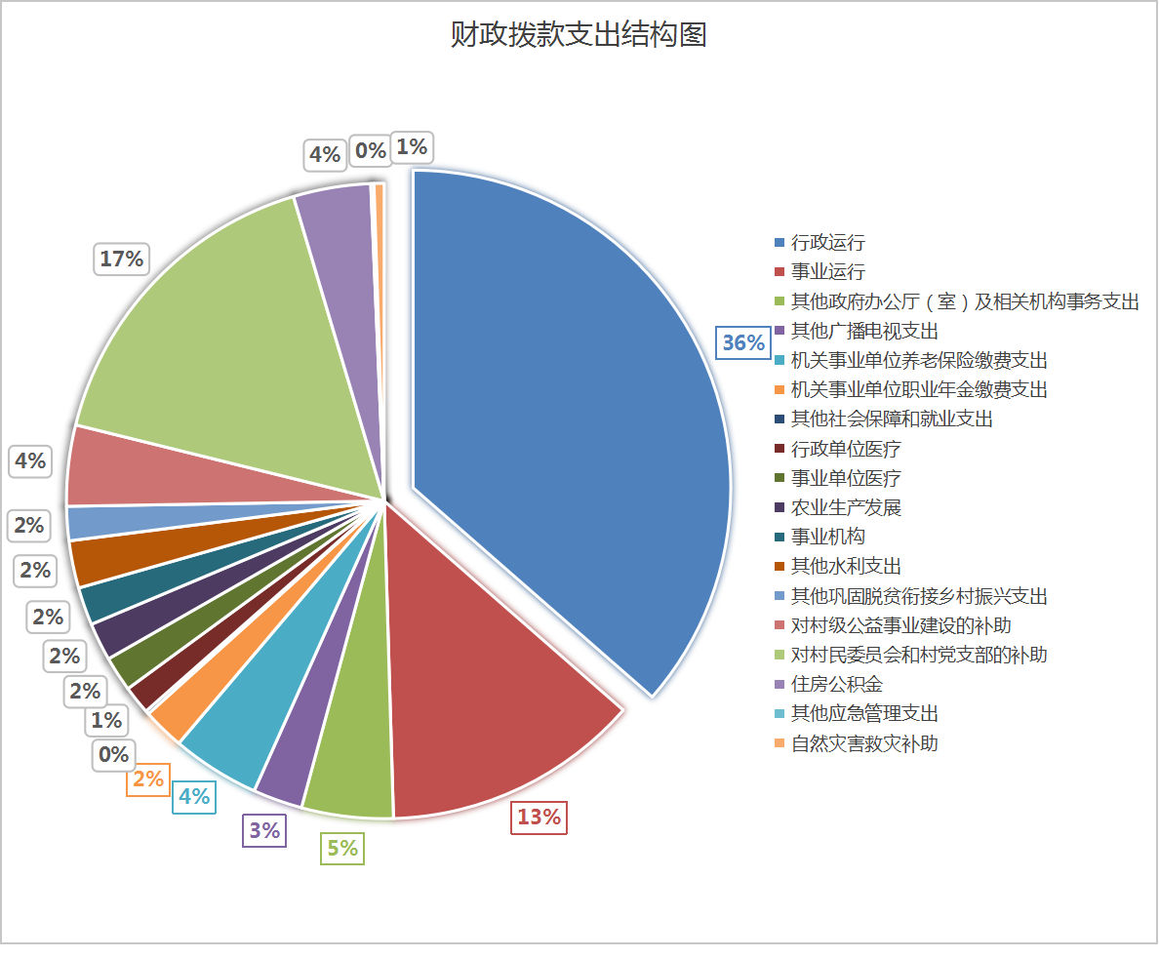
1.一般公共服务支出（类）人大事务（款）行政运行（项）。
年初预算31.44万元，支出决算31.44万元，完成年初预算的100%。
2.一般公共服务支出（类）政府办公厅（室）及相关机构事务（款）行政运行（项）。
年初预算106.3万元，支出决算106.3万元，完成年初预算的100%。
3.一般公共服务支出（类）政府办公厅（室）及相关机构事务（款）事业运行（项）。
年初预算25.34万元，支出决算25.34万元，完成年初预算的100%。
4.一般公共服务支出（类）政府办公厅（室）及相关机构事务（款）其他政府办公厅（室）及相关机构事务支出（项）。
年初预算72.37万元，支出决算72.37万元，完成年初预算的100%。
5.一般公共服务支出（类）发展与改革事务（款）行政运行（项）。
年初预算119.16万元，支出决算119.16万元，完成年初预算的100%。
6.一般公共服务支出（类）党委办公厅（室）及相关机构事务（款）行政运行（项）。
年初预算269.28万元，支出决算269.28万元，完成年初预算的100%。
7.一般公共服务支出（类）宣传事务（款）行政运行（项）。
年初预算40.01万元，支出决算40.01万元，完成年初预算的100%。
8.文化旅游体育与传媒支出（类）广播电视（款）其他广播电视支出（项）。
年初预算39.16万元，支出决算39.16万元，完成年初预算的100%。
9.社会保障和就业支出（类）人力资源和社会保障管理事务（款）事业运行（项）。
年初预算56.52万元，支出决算56.52万元，完成年初预算的100%。
10.社会保障和就业支出（类）行政事业单位养老支出（款）机关事业单位基本养老保险缴费支出（项）。
年初预算69.62万元，支出决算69.62万元，完成年初预算的100%。
11.社会保障和就业支出（类）行政事业单位养老支出（款）机关事业单位职业年金缴费支出（项）。
年初预算33万元，支出决算33万元，完成年初预算的100%。
12.社会保障和就业支出（类）其他社会保障和就业支出（款）其他社会保障和就业支出（项）。
年初预算2.77万元，支出决算2.77万元，完成年初预算的100%。
13.卫生健康支出（类）行政事业单位医疗（款）行政单位医疗（项）。
年初预算22.44万元，支出决算22.44万元，完成年初预算的100%。
14.卫生健康支出（类）行政事业单位医疗（款）事业单位医疗（项）。
年初预算27.77万元，支出决算27.77万元，完成年初预算的100%。
15.农林水支出（类）农业农村（款）事业运行（项）。
年初预算67.44万元，支出决算67.44万元，完成年初预算的100%。
16.农林水支出（类）农业农村（款）农业生产发展（项）。
年初预算30万元，支出决算30万元，完成年初预算的100%。
17.农林水支出（类）林业和草原（款）事业机构（项）。
年初预算29.96万元，支出决算29.96万元，完成年初预算的100%。
18.农林水支出（类）水利（款）其他水利支出（项）。
年初预算37.45万元，支出决算37.45万元，完成年初预算的100%。
19.农林水支出（类）巩固脱贫衔接乡村振兴（款）事业运行（项）。
年初预算54.25万元，支出决算54.25万元，完成年初预算的100%。
20.农林水支出（类）巩固脱贫衔接乡村振兴（款）其他巩固脱贫衔接乡村振兴支出（项）。
年初预算27万元，支出决算27万元，完成年初预算的100%。
21.农林水支出（类）农村综合改革（款）对村级公益事业建设的补助（项）。
年初预算64万元，支出决算64万元，完成年初预算的100%。
22.农林水支出（类）农村综合改革（款）对村民委员会和村党支部的补助（项）。
年初预算257万元，支出决算257万元，完成年初预算的100%。
23.住房保障支出（类）住房改革支出（款）住房公积金（项）。
年初预算61.14万元，支出决算61.14万元，完成年初预算的100%。
24.灾害防治及应急管理支出（类）应急管理事务（款）其他应急管理支出（项）。
年初预算2.5万元，支出决算2.5万元，完成年初预算的100%。
24.灾害防治及应急管理支出（类）自然灾害救灾及恢复重建支出（款）自然灾害救灾补助（项）。
年初预算8万元，支出决算8万元，完成年初预算的100%。
六、一般公共预算财政拨款基本支出决算情况说明
2023年度一般公共预算财政拨款基本支出1350.04万元，包括人员经费和公用经费。其中：
（一）人员经费1214.54万元，主要包括：基本工资、津贴补贴、奖金、绩效工资、机关事业单位基本养老保险缴费、职业年金缴费、职工基本医疗保险缴费、其他社会保障缴费、住房公积金、抚恤金、生活补助。
（二）公用经费135.5万元，主要包括：办公费、印刷费、电费、差旅费、其他交通费用。
七、政府性基金预算财政拨款收入支出决算情况说明
2023年度政府性基金预算财政拨款年初结转和结余0万元，收入决算80万元，支出决算80万元，年末结转和结余0万元。具体支出情况如下：
其他支出（类）彩票公益金安排的支出（款）用于文化事业的彩票公益金支出（项）。
本年支出决算80万元，主要用于九间房、中庙和沙岭村文化活动广场改造提升。
八、国有资本经营预算财政拨款支出决算情况说明
本部门2023年度无国有资本经营预算财政拨款收支，已公开空表。
九、财政拨款“三公”经费及会议费、培训费支出决算情况说明
（一）“三公”经费支出决算情况说明
2023年度财政拨款安排“三公”经费支出预算2.5万元，支出决算2.5万元，完成预算的100%。决算数与上年持平。
1.因公出国（境）费支出情况说明
本年度无财政拨款因公出国（境）费支出。
2.公务用车购置费支出情况说明
本年度无财政拨款公务用车购置费支出。
3.公务用车运行维护费支出情况说明
2023年度财政拨款安排公务用车运行维护费用预算2.5万元，支出决算2.5万元，完成预算的100%。主要用于公务用车运行维护。
4.公务接待费支出情况说明
本年度无财政拨款公务接待费支出。
（二）培训费支出情况说明
本年度无财政拨款培训费支出。
（三）会议费支出情况说明
本年度无财政拨款会议费支出。
十、机关运行经费支出情况说明
2023年度机关运行经费预算135.5万元，支出决算135.5万元，完成预算的100%。支出决算比上年增加4.27万元，主要原因是人员增加。
十一、政府采购支出情况说明
本部门2023年度无政府采购事项。
十二、国有资产占用及购置情况说明
截至2023年末，本部门共有车辆1辆，其中机要通信用车1辆。
十三、预算绩效情况说明
（一）预算绩效管理工作开展情况说明
根据预算绩效管理要求，本部门组织开展了2023年度部门整体支出绩效自评工作，从评价情况来看，曹坪镇人民政府2023年度部门整体支出1633.91万元，其中基本支出1350.04万元，项目支出283.87万元；整体支出绩效目标完成率100%，其中，基本支出完成率100%，项目支出完成率100%。本部门积极推进预算绩效管理改革工作，建立了绩效管理制度体系，出台了曹坪镇预算绩效管理制度办法；完善了绩效管理工作机制，具体办公由财政所王安怀、刘娅苹、何相瑜、贾嫔嫔负责，镇会计主管吴婷进行审核，明确了绩效管理职责。
本部门2023年度不单独填写绩效自评表。
本部门2023年度无主管专项资金。
本部门未开展部门重点评价工作。
（二）部门整体支出绩效自评结果
根据年度设定的绩效目标，部门整体支出自评得分99，全年预算数1633.91万元，执行数1633.91万元，完成预算的100%。本年度本部门总体运行情况及取得的成绩：保证了职工工资及津补贴的正常发放，充分调动职工的工作积极性；保证了单位公用经费的正常支出，极大地提高了机构各项职能的运转效率；有效巩固脱贫攻坚衔接乡村振兴，提高群众幸福感和满意度；推动了辖区内民政、教科文卫等社会公益事业健康有序发展，提升精神文明建设质量。发现的问题及原因：绩效管理的整体性上还有差距，管理体系需进一步健全；绩效目标设定的科学性、时效性有待加强。下一步改进措施：加强业务培训学习，提高绩效管理水平，逐步健全管理体系；进一步细化预算编制工作，提高预算编制的科学性。

柞水县曹坪镇人民政府部门整体支出绩效自评表
（2023年度）
部门（单位）名称 |  |  | 柞水县曹坪镇人民政府
年度主要任务完成情况 | 任务  名称 | 主要内容 | 完成  情况 | 全年预算数（万元） |  |  | 全年执行数（万元） |  |  | 分值 | 执行率 |  | 得分
 |  |  |  | 总额 | 财政  拨款 | 其他资金 | 总额 | 财政  拨款 | 其他  资金 | 分值 |  |  | 得分
年度主要任务完成情况 | 任务1 | 保障职工工资及津补贴的正常发放 | 已完成 | 1214.54 | 1214.54 |  | 1214.54 | 1214.54 |  | — | 100% |  | —
年度主要任务完成情况 | 任务2 | 保障单位公用经费的正常支出 | 已完成 | 135.5 | 135.5 |  | 135.5 | 135.5 |  | — | 100% |  | —
年度主要任务完成情况 | 任务3 | 保障项目有序推进，有效巩固脱贫攻坚成果衔接乡村振兴 | 已完成 | 283.87 | 283.87 |  | 283.87 | 283.87 |  | — | 100% |  | —
年度主要任务完成情况 | 金额合计 |  |  | 1633.91 | 1633.91 |  | 1633.91 | 1633.91 |  | 10 |  |  | 10
年度总体目标完成情况 | 预期目标（年初设定） |  |  |  |  |  | 目标实际完成情况
年度总体目标完成情况 | 保障职工工资及津补贴的正常发放，保障单位公用经费的正常支出，保障项目有序推进，有效巩固脱贫攻坚成果衔接乡村振兴，推动了辖区内民政、教科文卫等社会公益事业健康有序发展，提升精神文明建设质量。 |  |  |  |  |  | 全面完成工资福利支出1214.54万元，商品和服务支出135.5万元，资本性支出 283.87万元，保障了职工工资及津补贴的正常发放，保障了单位公用经费的正常支出，保障了项目有序推进，有效巩固脱贫攻坚衔接乡村振兴，推动了辖区内民政、教科文卫等社会公益事业健康有序发展，有效提升了辖区群众生活幸福指数。
年度绩效指标完成情况 | 一级  指标 | 二级指标 | 指标内容 |  |  | 年度指标值 |  | 实际完成值 |  | 分值 |  | 得分
年度绩效指标完成情况 | 产出  指标  （50分） | 数量指标 | 预算单位个数 |  |  | 1 |  | 1 |  | 10 |  | 10
年度绩效指标完成情况 | 产出  指标  （50分） | 质量指标 | 资金兑付及时率 |  |  | 100% |  | 100% |  | 10 |  | 10
年度绩效指标完成情况 | 产出  指标  （50分） | 时效指标 | 资金兑付时限 |  |  | 2023年内 |  | 2023年内 |  | 10 |  | 10
年度绩效指标完成情况 | 产出  指标  （50分） | 成本指标 | 资金总量 |  |  | 1633.91万 |  | 1633.91万 |  | 20 |  | 20
年度绩效指标完成情况 | 效益  指标  （30分） | 经济效益指标 | 促进辖区群众收入增长 |  |  | 好于上年 |  | 好于上年 |  | 10 |  | 10
年度绩效指标完成情况 | 效益  指标  （30分） | 社会效益指标 | 受益群众人数 |  |  | ≥10000人 |  | ≥10000人 |  | 10 |  | 10
年度绩效指标完成情况 | 效益  指标  （30分） | 生态效益指标
年度绩效指标完成情况 | 效益  指标  （30分） | 可持续影响  指标 | 保障辖区社会大局稳定 |  |  | 100% |  | 100% |  | 10 |  | 10
年度绩效指标完成情况 | 满意度  指标  （10分） | 服务对象满意度指标 | 辖区群众满意度 |  |  | ≥95% |  | ≥95% |  | 10 |  | 9
总分 |  |  |  |  |  |  |  |  |  | 100 |  | 99
（三）项目绩效自评结果
本部门2023年度不单独填写绩效自评表。
（四）专项资金绩效自评结果
不主管专项资金。
（五）部门重点评价项目绩效评价结果
无部门重点评价工作。
（六）财政重点评价项目绩效评价结果
无财政重点评价项目。
十四、其他需要说明的情况
1.决算公开表格中金额数值保留两位小数，公开数据为四舍五入计算结果；个别数据项之间，个别数据合计项与分项数字之和存在小数点后尾差。
2.决算公开表格中部分数据约值万元时显示为零，实际不为零。
3.本部门所属单位只有部门本级，部门本级不再按单位重复公开。
4.决算公开联系方式及信息反馈渠道。联系电话:0914-4488639。如电话号码发生变更，请通过其他公开渠道另行获取，本文本不再更新。
第三部分 2023年度部门决算表

目 录

序号 | 内容 | 是否空表 | 表格为空的理由
表1 | 收入支出决算总表 | 否
表2 | 收入决算表 | 否
表3 | 支出决算表 | 否
表4 | 财政拨款收入支出决算总表 | 否
表5 | 一般公共预算财政拨款支出决算表 | 否
表6 | 一般公共预算财政拨款基本支出决算表 | 否
表7 | 政府性基金预算财政拨款收入支出决算表 | 否
表8 | 国有资本经营预算财政拨款支出决算表 | 是 | 本部门不涉及故公开空表。
表9 | 财政拨款“三公”经费及会议费、培训费支出决算表 | 否
收入支出决算总表
公开01表
部门：柞水县曹坪镇人民政府（汇总） 金额单位：万元
收 入 |  |  | 支 出
项 目 | 行次 | 决算数 | 项 目 | 行次 | 决算数
栏 次 |  | 1 | 栏 次 |  | 2
一、一般公共预算财政拨款收入 | 1 | 1553.91 | 一、一般公共服务支出 | 32 | 663.90
二、政府性基金预算财政拨款收入 | 2 | 80.00 | 二、外交支出 | 33
三、国有资本经营预算财政拨款收入 | 3 |  | 三、国防支出 | 34
四、上级补助收入 | 4 |  | 四、公共安全支出 | 35
五、事业收入 | 5 |  | 五、教育支出 | 36
六、经营收入 | 6 |  | 六、科学技术支出 | 37
七、附属单位上缴收入 | 7 |  | 七、文化旅游体育与传媒支出 | 38 | 39.16
八、其他收入 | 8 |  | 八、社会保障和就业支出 | 39 | 161.91
 | 9 |  | 九、卫生健康支出 | 40 | 50.21
 | 10 |  | 十、节能环保支出 | 41
 | 11 |  | 十一、城乡社区支出 | 42
 | 12 |  | 十二、农林水支出 | 43 | 567.10
 | 13 |  | 十三、交通运输支出 | 44
 | 14 |  | 十四、资源勘探工业信息等支出 | 45
 | 15 |  | 十五、商业服务业等支出 | 46
 | 16 |  | 十六、金融支出 | 47
 | 17 |  | 十七、援助其他地区支出 | 48
 | 18 |  | 十八、自然资源海洋气象等支出 | 49
 | 19 |  | 十九、住房保障支出 | 50 | 61.14
 | 20 |  | 二十、粮油物资储备支出 | 51
 | 21 |  | 二十一、国有资本经营预算支出 | 52
 | 22 |  | 二十二、灾害防治及应急管理支出 | 53 | 10.50
 | 23 |  | 二十三、其他支出 | 54 | 80.00
 | 24 |  | 二十四、债务还本支出 | 55
 | 25 |  | 二十五、债务付息支出 | 56
 | 26 |  | 二十六、抗疫特别国债安排的支出 | 57
本年收入合计 | 27 | 1633.91 | 本年支出合计 | 58 | 1633.91
使用非财政拨款结余（含专用结余） | 28 |  | 结余分配 | 59
年初结转和结余 | 29 | 0.12 | 年末结转和结余 | 60 | 0.12
 | 30 |  |  | 61
总计 | 31 | 1634.03 | 总计 | 62 | 1634.03
备注：1.本表反映部门本年度的总收支和年末结转结余情况。
2.本套报表金额单位转换时可能存在尾数误差。
收入决算表
 |  |  |  |  |  |  |  |  | 公开02表
部门：柞水县曹坪镇人民政府（汇总） |  |  |  |  |  |  |  |  | 单位：万元
项 目 |  |  | 本年收入合计 | 财政拨款收入 | 上级补助收入 | 事业收入 | 经营收入 | 附属单位上缴收入 | 其他收入
科目代码 |  | 科目名称
栏次 |  |  | 1 | 2 | 3 | 4 | 5 | 6 | 7
合计 |  |  | 1633.91 | 1633.91
201 |  | 一般公共服务支出 | 663.90 | 663.90
20101 |  | 人大事务 | 31.44 | 31.44
2010101 |  | 行政运行 | 31.44 | 31.44
20103 |  | 政府办公厅（室）及相关机构事务 | 204.01 | 204.01
2010301 |  | 行政运行 | 106.30 | 106.30
2010350 |  | 事业运行 | 25.34 | 25.34
2010399 |  | 其他政府办公厅（室）及相关机构事务支出 | 72.37 | 72.37
20104 |  | 发展与改革事务 | 119.16 | 119.16
2010401 |  | 行政运行 | 119.16 | 119.16
20131 |  | 党委办公厅（室）及相关机构事务 | 269.28 | 269.28
2013101 |  | 行政运行 | 269.28 | 269.28
20133 |  | 宣传事务 | 40.01 | 40.01
2013301 |  | 行政运行 | 40.01 | 40.01
207 |  | 文化旅游体育与传媒支出 | 39.16 | 39.16
20708 |  | 广播电视 | 39.16 | 39.16
2070899 |  | 其他广播电视支出 | 39.16 | 39.16
208 |  | 社会保障和就业支出 | 161.91 | 161.91
20801 |  | 人力资源和社会保障管理事务 | 56.52 | 56.52
2080150 |  | 事业运行 | 56.52 | 56.52
20805 |  | 行政事业单位养老支出 | 102.62 | 102.62
2080505 |  | 机关事业单位基本养老保险缴费支出 | 69.62 | 69.62
2080506 |  | 机关事业单位职业年金缴费支出 | 33.00 | 33.00
20899 |  | 其他社会保障和就业支出 | 2.77 | 2.77
2089999 |  | 其他社会保障和就业支出 | 2.77 | 2.77
210 |  | 卫生健康支出 | 50.21 | 50.21
21011 |  | 行政事业单位医疗 | 50.21 | 50.21
2101101 |  | 行政单位医疗 | 22.44 | 22.44
2101102 |  | 事业单位医疗 | 27.77 | 27.77
213 |  | 农林水支出 | 567.10 | 567.10
21301 |  | 农业农村 | 97.44 | 97.44
2130104 |  | 事业运行 | 67.44 | 67.44
2130122 |  | 农业生产发展 | 30.00 | 30.00
21302 |  | 林业和草原 | 29.96 | 29.96
2130204 |  | 事业机构 | 29.96 | 29.96
21303 |  | 水利 | 37.45 | 37.45
2130399 |  | 其他水利支出 | 37.45 | 37.45
21305 |  | 巩固脱贫衔接乡村振兴 | 81.25 | 81.25
2130550 |  | 事业运行 | 54.25 | 54.25
2130599 |  | 其他巩固脱贫衔接乡村振兴支出 | 27.00 | 27.00
21307 |  | 农村综合改革 | 321.00 | 321.00
2130701 |  | 对村级公益事业建设的补助 | 64.00 | 64.00
2130705 |  | 对村民委员会和村党支部的补助 | 257.00 | 257.00
221 |  | 住房保障支出 | 61.14 | 61.14
22102 |  | 住房改革支出 | 61.14 | 61.14
2210201 |  | 住房公积金 | 61.14 | 61.14
224 |  | 灾害防治及应急管理支出 | 10.50 | 10.50
22401 |  | 应急管理事务 | 2.50 | 2.50
2240199 |  | 其他应急管理支出 | 2.50 | 2.50
22407 |  | 自然灾害救灾及恢复重建支出 | 8.00 | 8.00
2240703 |  | 自然灾害救灾补助 | 8.00 | 8.00
229 |  | 其他支出 | 80.00 | 80.00
22960 |  | 彩票公益金安排的支出 | 80.00 | 80.00
2296010 |  | 用于文化事业的彩票公益金支出 | 80.00 | 80.00
备注：本表反映部门本年度取得的各项收入情况。
支出决算表
 |  |  |  |  |  |  |  | 公开03表
部门：柞水县曹坪镇人民政府（汇总） |  |  |  |  |  |  |  | 单位：万元
项 目 |  |  | 本年支出合计 | 基本支出 | 项目支出 | 上缴上级支出 | 经营支出 | 对附属单位补助支出
科目代码 |  | 科目名称
栏次 |  |  | 1 | 2 | 3 | 4 | 5 | 6
合计 |  |  | 1633.91 | 1350.04 | 283.87
201 |  | 一般公共服务支出 | 663.90 | 591.53 | 72.37
20101 |  | 人大事务 | 31.44 | 31.44
2010101 |  | 行政运行 | 31.44 | 31.44
20103 |  | 政府办公厅（室）及相关机构事务 | 204.01 | 131.64 | 72.37
2010301 |  | 行政运行 | 106.30 | 106.30
2010350 |  | 事业运行 | 25.34 | 25.34
2010399 |  | 其他政府办公厅（室）及相关机构事务支出 | 72.37 |  | 72.37
20104 |  | 发展与改革事务 | 119.16 | 119.16
2010401 |  | 行政运行 | 119.16 | 119.16
20131 |  | 党委办公厅（室）及相关机构事务 | 269.28 | 269.28
2013101 |  | 行政运行 | 269.28 | 269.28
20133 |  | 宣传事务 | 40.01 | 40.01
2013301 |  | 行政运行 | 40.01 | 40.01
207 |  | 文化旅游体育与传媒支出 | 39.16 | 39.16
20708 |  | 广播电视 | 39.16 | 39.16
2070899 |  | 其他广播电视支出 | 39.16 | 39.16
208 |  | 社会保障和就业支出 | 161.91 | 161.91
20801 |  | 人力资源和社会保障管理事务 | 56.52 | 56.52
2080150 |  | 事业运行 | 56.52 | 56.52
20805 |  | 行政事业单位养老支出 | 102.62 | 102.62
2080505 |  | 机关事业单位基本养老保险缴费支出 | 69.62 | 69.62
2080506 |  | 机关事业单位职业年金缴费支出 | 33.00 | 33.00
20899 |  | 其他社会保障和就业支出 | 2.77 | 2.77
2089999 |  | 其他社会保障和就业支出 | 2.77 | 2.77
210 |  | 卫生健康支出 | 50.21 | 50.21
21011 |  | 行政事业单位医疗 | 50.21 | 50.21
2101101 |  | 行政单位医疗 | 22.44 | 22.44
2101102 |  | 事业单位医疗 | 27.77 | 27.77
213 |  | 农林水支出 | 567.10 | 446.10 | 121.00
21301 |  | 农业农村 | 97.44 | 67.44 | 30.00
2130104 |  | 事业运行 | 67.44 | 67.44
2130122 |  | 农业生产发展 | 30.00 |  | 30.00
21302 |  | 林业和草原 | 29.96 | 29.96
2130204 |  | 事业机构 | 29.96 | 29.96
21303 |  | 水利 | 37.45 | 37.45
2130399 |  | 其他水利支出 | 37.45 | 37.45
21305 |  | 巩固脱贫衔接乡村振兴 | 81.25 | 54.25 | 27.00
2130550 |  | 事业运行 | 54.25 | 54.25
2130599 |  | 其他巩固脱贫衔接乡村振兴支出 | 27.00 |  | 27.00
21307 |  | 农村综合改革 | 321.00 | 257.00 | 64.00
2130701 |  | 对村级公益事业建设的补助 | 64.00 |  | 64.00
2130705 |  | 对村民委员会和村党支部的补助 | 257.00 | 257.00
221 |  | 住房保障支出 | 61.14 | 61.14
22102 |  | 住房改革支出 | 61.14 | 61.14
2210201 |  | 住房公积金 | 61.14 | 61.14
224 |  | 灾害防治及应急管理支出 | 10.50 |  | 10.50
22401 |  | 应急管理事务 | 2.50 |  | 2.50
2240199 |  | 其他应急管理支出 | 2.50 |  | 2.50
22407 |  | 自然灾害救灾及恢复重建支出 | 8.00 |  | 8.00
2240703 |  | 自然灾害救灾补助 | 8.00 |  | 8.00
229 |  | 其他支出 | 80.00 |  | 80.00
22960 |  | 彩票公益金安排的支出 | 80.00 |  | 80.00
2296010 |  | 用于文化事业的彩票公益金支出 | 80.00 |  | 80.00
备注：本表反映部门本年度各项支出情况。
财政拨款收入支出决算总表
 |  |  |  |  |  |  |  | 公开04表
部门：柞水县曹坪镇人民政府（汇总） |  |  |  |  |  |  |  | 单位：万元
收 入 |  |  | 支 出
项 目 | 行次 | 决算数 | 项 目 | 行次 | 合计 | 一般公共预算财政拨款 | 政府性基金预算财政拨款 | 国有资本经营预算财政拨款
栏 次 |  | 1 | 栏 次 |  | 2 | 3 | 4 | 5
一、一般公共预算财政拨款 | 1 | 1553.91 | 一、一般公共服务支出 | 33 | 663.90 | 663.90
二、政府性基金预算财政拨款 | 2 | 80.00 | 二、外交支出 | 34
三、国有资本经营财政拨款 | 3 |  | 三、国防支出 | 35
 | 4 |  | 四、公共安全支出 | 36
 | 5 |  | 五、教育支出 | 37
 | 6 |  | 六、科学技术支出 | 38
 | 7 |  | 七、文化旅游体育与传媒支出 | 39 | 39.16 | 39.16
 | 8 |  | 八、社会保障和就业支出 | 40 | 161.91 | 161.91
 | 9 |  | 九、卫生健康支出 | 41 | 50.21 | 50.21
 | 10 |  | 十、节能环保支出 | 42
 | 11 |  | 十一、城乡社区支出 | 43
 | 12 |  | 十二、农林水支出 | 44 | 567.10 | 567.10
 | 13 |  | 十三、交通运输支出 | 45
 | 14 |  | 十四、资源勘探工业信息等支出 | 46
 | 15 |  | 十五、商业服务业等支出 | 47
 | 16 |  | 十六、金融支出 | 48
 | 17 |  | 十七、援助其他地区支出 | 49
 | 18 |  | 十八、自然资源海洋气象等支出 | 50
 | 19 |  | 十九、住房保障支出 | 51 | 61.14 | 61.14
 | 20 |  | 二十、粮油物资储备支出 | 52
 | 21 |  | 二十一、国有资本经营预算支出 | 53
 | 22 |  | 二十二、灾害防治及应急管理支出 | 54 | 10.50 | 10.50
 | 23 |  | 二十三、其他支出 | 55 | 80.00 |  | 80.00
 | 24 |  | 二十四、债务还本支出 | 56
 | 25 |  | 二十五、债务付息支出 | 57
 | 26 |  | 二十六、抗疫特别国债安排的支出 | 58
本年收入合计 | 27 | 1633.91 | 本年支出合计 | 59 | 1633.91 | 1553.91 | 80.00
年初结转和结余 | 28 | 0.12 | 年末结转和结余 | 60 | 0.12 | 0.12
一般公共预算财政拨款 | 29 | 0.12 |  | 61
政府性基金预算财政拨款 | 30 |  |  | 62
国有资本经营预算财政拨款 | 31 |  |  | 63
总计 | 32 | 1634.03 | 总计 | 64 | 1634.03 | 1554.03 | 80.00
备注：本表反映部门本年度一般公共预算财政拨款、政府性基金预算财政拨款和国有资本经营预算财政拨款的总收支和年末结转结余情况。
一般公共预算财政拨款支出决算表
 |  |  |  |  | 公开05表
部门：柞水县曹坪镇人民政府（汇总） |  |  |  |  | 单位：万元
项 目 |  |  | 本年支出
科目代码 |  | 科目名称 | 小计 | 基本支出 | 项目支出
栏次 |  |  | 1 | 2 | 3
合计 |  |  | 1553.91 | 135.40 | 23.87
201 |  | 一般公共服务支出 | 663.90 | 591.53 | 72.37
20101 |  | 人大事务 | 31.44 | 31.44
2010101 |  | 行政运行 | 31.44 | 31.44
20103 |  | 政府办公厅（室）及相关机构事务 | 24.10 | 131.64 | 72.37
2010301 |  | 行政运行 | 16.30 | 16.30
2010350 |  | 事业运行 | 25.34 | 25.34
2010399 |  | 其他政府办公厅（室）及相关机构事务支出 | 72.37 |  | 72.37
20104 |  | 发展与改革事务 | 119.16 | 119.16
2010401 |  | 行政运行 | 119.16 | 119.16
20131 |  | 党委办公厅（室）及相关机构事务 | 269.28 | 269.28
2013101 |  | 行政运行 | 269.28 | 269.28
20133 |  | 宣传事务 | 4.10 | 4.10
2013301 |  | 行政运行 | 4.10 | 4.10
207 |  | 文化旅游体育与传媒支出 | 39.16 | 39.16
20708 |  | 广播电视 | 39.16 | 39.16
2070899 |  | 其他广播电视支出 | 39.16 | 39.16
208 |  | 社会保障和就业支出 | 161.91 | 161.91
20801 |  | 人力资源和社会保障管理事务 | 56.52 | 56.52
2080150 |  | 事业运行 | 56.52 | 56.52
20805 |  | 行政事业单位养老支出 | 12.62 | 12.62
2080505 |  | 机关事业单位基本养老保险缴费支出 | 69.62 | 69.62
2080506 |  | 机关事业单位职业年金缴费支出 | 33.00 | 33.00
20899 |  | 其他社会保障和就业支出 | 2.77 | 2.77
2089999 |  | 其他社会保障和就业支出 | 2.77 | 2.77
210 |  | 卫生健康支出 | 5.21 | 5.21
21011 |  | 行政事业单位医疗 | 5.21 | 5.21
2101101 |  | 行政单位医疗 | 22.44 | 22.44
2101102 |  | 事业单位医疗 | 27.77 | 27.77
213 |  | 农林水支出 | 567.10 | 446.10 | 121.00
21301 |  | 农业农村 | 97.44 | 67.44 | 3.00
2130104 |  | 事业运行 | 67.44 | 67.44
2130122 |  | 农业生产发展 | 3.00 |  | 3.00
21302 |  | 林业和草原 | 29.96 | 29.96
2130204 |  | 事业机构 | 29.96 | 29.96
21303 |  | 水利 | 37.45 | 37.45
2130399 |  | 其他水利支出 | 37.45 | 37.45
21305 |  | 巩固脱贫衔接乡村振兴 | 81.25 | 54.25 | 27.00
2130550 |  | 事业运行 | 54.25 | 54.25
2130599 |  | 其他巩固脱贫衔接乡村振兴支出 | 27.00 |  | 27.00
21307 |  | 农村综合改革 | 321.00 | 257.00 | 64.00
2130701 |  | 对村级公益事业建设的补助 | 64.00 |  | 64.00
2130705 |  | 对村民委员会和村党支部的补助 | 257.00 | 257.00
221 |  | 住房保障支出 | 61.14 | 61.14
22102 |  | 住房改革支出 | 61.14 | 61.14
2210201 |  | 住房公积金 | 61.14 | 61.14
224 |  | 灾害防治及应急管理支出 | 1.50 |  | 1.50
22401 |  | 应急管理事务 | 2.50 |  | 2.50
2240199 |  | 其他应急管理支出 | 2.50 |  | 2.50
22407 |  | 自然灾害救灾及恢复重建支出 | 8.00 |  | 8.00
2240703 |  | 自然灾害救灾补助 | 8.00 |  | 8.00
备注：本表反映部门本年度一般公共预算财政拨款支出情况。
一般公共预算财政拨款基本支出决算明细表
 |  |  |  |  |  |  |  | 公开06表
部门：柞水县曹坪镇人民政府（汇总） |  |  |  |  |  |  |  | 单位：万元
科目代码 | 科目名称 | 决算数 | 科目代码 | 科目名称 | 决算数 | 科目代码 | 科目名称 | 决算数
301 | 工资福利支出 | 860.44 | 302 | 商品和服务支出 | 135.50 | 310 | 资本性支出
30101 | 基本工资 | 265.38 | 30201 | 办公费 | 53.55 | 31001 | 房屋建筑物购建
30102 | 津贴补贴 | 178.71 | 30202 | 印刷费 | 11.00 | 31002 | 办公设备购置
30103 | 奖金 | 53.97 | 30203 | 咨询费 |  | 31003 | 专用设备购置
30106 | 伙食补助费 |  | 30204 | 手续费 |  | 31005 | 基础设施建设
30107 | 绩效工资 | 145.65 | 30205 | 水费 |  | 31006 | 大型修缮
30108 | 机关事业单位基本养老保险缴费 | 69.62 | 30206 | 电费 | 14.85 | 31007 | 信息网络及软件购置更新
30109 | 职业年金缴费 | 33.00 | 30207 | 邮电费 |  | 31008 | 物资储备
30110 | 职工基本医疗保险缴费 | 50.21 | 30208 | 取暖费 |  | 31009 | 土地补偿
30111 | 公务员医疗补助缴费 |  | 30209 | 物业管理费 |  | 31010 | 安置补助
30112 | 其他社会保障缴费 | 2.77 | 30211 | 差旅费 | 31.50 | 31011 | 地上附着物和青苗补偿
30113 | 住房公积金 | 61.14 | 30212 | 因公出国（境）费用 |  | 31012 | 拆迁补偿
30114 | 医疗费 |  | 30213 | 维修（护）费 |  | 31013 | 公务用车购置
30199 | 其他工资福利支出 |  | 30214 | 租赁费 |  | 31019 | 其他交通工具购置
303 | 对个人和家庭的补助 | 354.10 | 30215 | 会议费 |  | 31021 | 文物和陈列品购置
30301 | 离休费 |  | 30216 | 培训费 |  | 31022 | 无形资产购置
30302 | 退休费 |  | 30217 | 公务接待费 |  | 31099 | 其他资本性支出
30303 | 退职（役）费 |  | 30218 | 专用材料费 |  | 312 | 对企业补助
30304 | 抚恤金 | 87.66 | 30224 | 被装购置费 |  | 31201 | 资本金注入
30305 | 生活补助 | 266.44 | 30225 | 专用燃料费 |  | 31203 | 政府投资基金股权投资
30306 | 救济费 |  | 30226 | 劳务费 |  | 31204 | 费用补贴
30307 | 医疗费补助 |  | 30227 | 委托业务费 |  | 31205 | 利息补贴
30308 | 助学金 |  | 30228 | 工会经费 |  | 31299 | 其他对企业补助
30309 | 奖励金 |  | 30229 | 福利费 |  | 399 | 其他支出
30310 | 个人农业生产补贴 |  | 30231 | 公务用车运行维护费 |  | 39907 | 国家赔偿费用支出
30311 | 代缴社会保险费 |  | 30239 | 其他交通费用 | 24.60 | 39908 | 对民间非营利组织和群众性自治组织补贴
30399 | 其他对个人和家庭的补助 |  | 30240 | 税金及附加费用 |  | 39909 | 经常性赠与
 |  |  | 30299 | 其他商品和服务支出 |  | 39910 | 资本性赠与
 |  |  | 307 | 债务利息及费用支出 |  | 39999 | 其他支出
 |  |  | 30701 | 国内债务付息
 |  |  | 30702 | 国外债务付息
 |  |  | 30703 | 国内债务发行费用
 |  |  | 30704 | 国外债务发行费用
人员经费合计 |  | 1214.54 | 公用经费合计 |  |  |  |  | 135.50
备注：本表反映部门本年度一般公共预算财政拨款基本支出明细情况。
政府性基金预算财政拨款收入支出决算表
 |  |  |  |  |  |  |  | 公开07表
部门：柞水县曹坪镇人民政府（汇总） |  |  |  |  |  |  |  | 单位：万元
项 目 |  |  | 年初结转和结余 | 本年收入 | 本年支出 |  |  | 年末结转和结余
科目代码 |  | 科目名称 | 年初结转和结余 | 本年收入 | 小计 | 基本支出 | 项目支出 | 年末结转和结余
栏次 |  |  | 1 | 2 | 3 | 4 | 5 | 6
合计 |  |  |  | 80.00 | 80.00
229 |  | 其他支出 |  | 80.00 | 80.00
22960 |  | 彩票公益金安排的支出 |  | 80.00 | 80.00
2296010 |  | 用于文化事业的彩票公益金支出 |  | 80.00 | 80.00
备注：本表反映部门本年度政府性基金预算财政拨款收入、支出及结转和结余情况。
国有资本经营预算财政拨款支出决算表
 |  |  |  |  | 公开08表
部门：柞水县曹坪镇人民政府（汇总） |  |  |  |  | 单位：万元
项 目 |  |  | 本年支出
科目代码 |  | 科目名称 | 合计 | 基本支出 | 项目支出
栏次 |  |  | 1 | 2 | 3
合计
备注：本表反映部门本年度国有资本经营预算财政拨款支出情况。
财政拨款“三公”经费及会议费、培训费支出决算表
 |  |  |  |  |  |  |  | 公开09表
部门：柞水县曹坪镇人民政府（汇总） |  |  |  |  |  |  |  | 单位：万元
财政拨款“三公”经费 |  |  |  |  |  |  | 会议费 | 培训费
项目 | 合计 | 因公出国（境）费 | 公务用车购置及运行维护费 |  |  | 公务接待费 | 会议费 | 培训费
项目 | 合计 | 因公出国（境）费 | 小计 | 公务用车  购置费 | 公务用车  运行维护费 | 公务接待费 | 会议费 | 培训费
栏次 | 1 | 2 | 3 | 4 | 5 | 6 | 7 | 8
预算数 | 2.50 |  | 2.50 |  | 2.50
决算数 | 2.50 |  | 2.50 |  | 2.50
备注：本表反映部门本年度财政拨款“三公”经费、会议费、培训费的支出预决算情况。其中，预算数为全年预算数，反映按规定程序调整后
的预算数；决算数是包括当年财政拨款和以前年度结转资金安排的实际支出。本表金额转换为万元时，因四舍五入可能存在尾差。

第四部分 专业名词解释
1.基本支出：指为保障机构正常运转、完成日常工作任务而发生的各项支出。
2.项目支出：指单位为完成特定的行政工作任务或事业发展目标所发生的各项支出。
3.“三公”经费：指部门使用财政拨款安排的因公出国（境）费、公务用车购置及运行费和公务接待费支出。
4.财政拨款收入：指本级财政当年拨付的资金。
5.公用经费：指为完成特定的行政工作任务或事业发展目标用于设备设施的维持性费用支出，以及直接用于公务活动的支出，具体包括公务费、业务费、修缮费、设备购置费、其他费用等。
6.工资福利支出：反映开支的在职职工和编制外长期聘用人员的各类劳动报酬，以及上述人员缴纳的各项社会保险费等。
7.结转资金：即当年预算已执行但未完成，或者因故未执行，下一年度需要按原用途继续使用的资金。
8.结余资金：即当年预算工作目标已完成，或者因故终止，当年剩余的资金。

